2016

Justin KANCEL

Mathieu ROLLET

Quentin SCHROTER

Samuel TOKO

Milly VAILLANT

H4104

01/01/2016

Projet longue durée MARS



# Introduction

Ce projet consiste à concevoir une architecture de système de services distribués, qui sera le support d’un service fonctionnel de gestion de vue 360° pour les informations des clients d’une banque, ainsi que la conception et l’implémentation de l’infrastructure réseau.

Notre équipe est constituée de 5 élèves ingénieurs en informatique :

* **Justin Kancel** : responsable qualité
* **Quentin Schroter :** chef de projet
* **Mathieu Rollet :** expert IHM
* **Samuel TOKO :** expert contrat
* **Milly Vaillant :** expert architecture

Méthode de travail

Nous avons travaillé tous ensemble sur le découpage en bloc du modèle du domaine, puis nous avons divisé les tâches. Du fait que nous sommes seulement 5 dans notre hexanôme, nous avons été exempté du « Cas d’utilisation 2 ».

Dans ce compte rendu vous trouverez la synthèse de notre travail pour la tâche numéro 1.

Table des matières

Introduction 1

Diagramme d’Activité 3

Cas d’utilisation 1 : 3

Cas Utilisation 3 : 4

Cas d’utilisation 4 : 5

Diagramme de séquence détaillé 6

Cas d’Utilisation Contact Client 6

Cas d’utilisation Contrat Client 8

Liste des SMA invoqués par fenêtre 9

En-tête client : commune aux différentes fenêtres 9

Vue 360° 9

Historique Contacts Client 10

Détails Contact 11

Catalogue des Propositions 13

Détails Contrat 14

Diagramme d’organisation et de répartition du système d’information 16

Bilan du chef de projet 17

# Découpage MCD

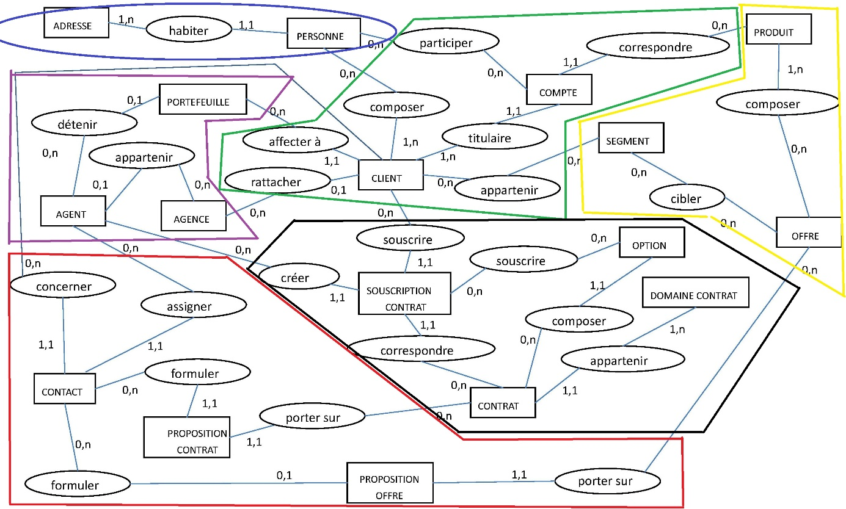

* Objet métier Personne
* Objet métier Client
* Objet métier Offre
* Objet métier Agence
* Objet métier Contact
* Objet métier Contrat

# Diagramme d’Activité

## Cas d’utilisation 1 :



## Cas Utilisation 3 :



## Cas d’utilisation 4 :



# Diagramme de séquence détaillé

## Cas d’Utilisation Contact Client

Ci-dessous se trouve le diagramme de séquence détaillé du cas d’utilisation Contact Client. Il regroupe Le diagramme de séquence de la vue 360° en plus des autres diagrammes qui composeront le fonctionnement propre de ce cas d’utilisation. Ce diagramme a été fait en accord avec l’IHM proposé par l’expert IHM

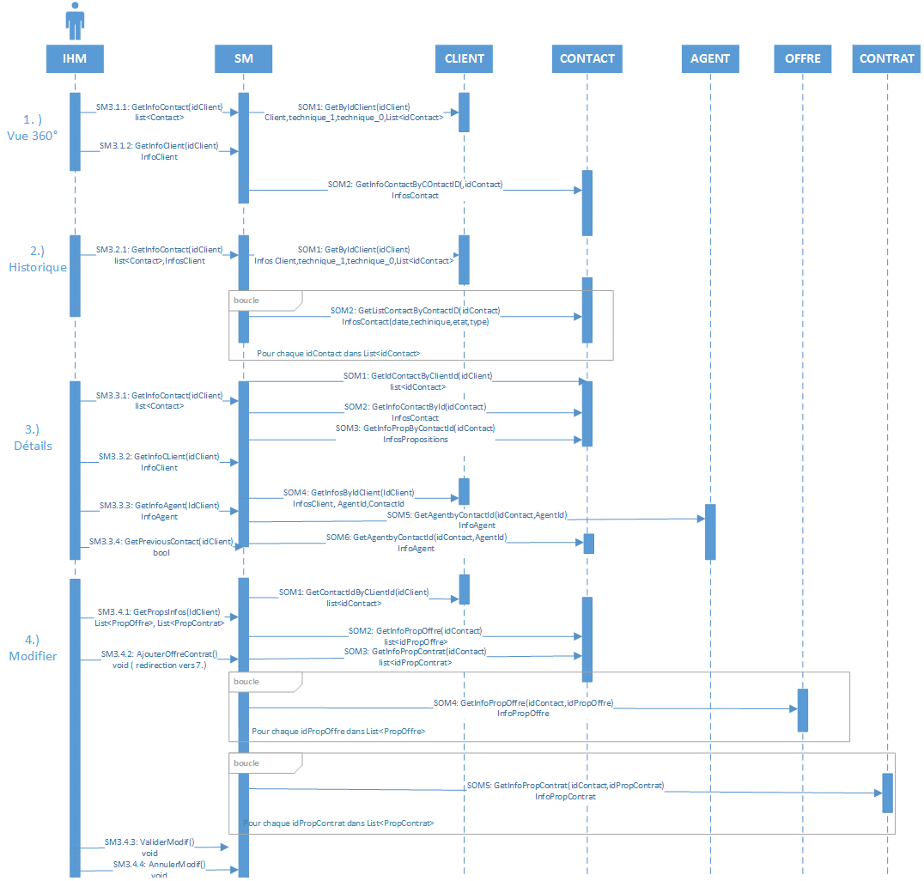

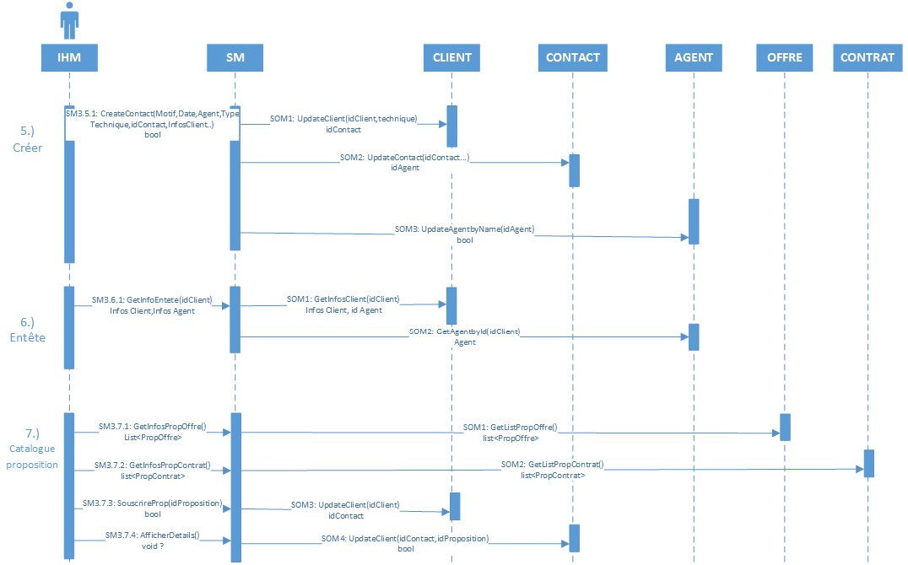

## Cas d’utilisation Contrat Client

Ci-dessus se trouve le diagramme de séquence détaillé du cas d’utilisation Contrat Client. Il regroupe Le diagramme de séquence de la vue 360° en plus des autres diagrammes qui composeront le fonctionnement propre de ce cas d’utilisation. Dans le DSD, « SC » correspond à une Souscription Contrat et « C » à un Contrat.

Ce diagramme a été fait en accord avec l’IHM proposé par l’expert IHM.

# Liste des SMA invoqués par fenêtre

## En-tête client : commune aux différentes fenêtres



SMA invoqués :

* GetInfoEnTete(idClient)

## Vue 360°

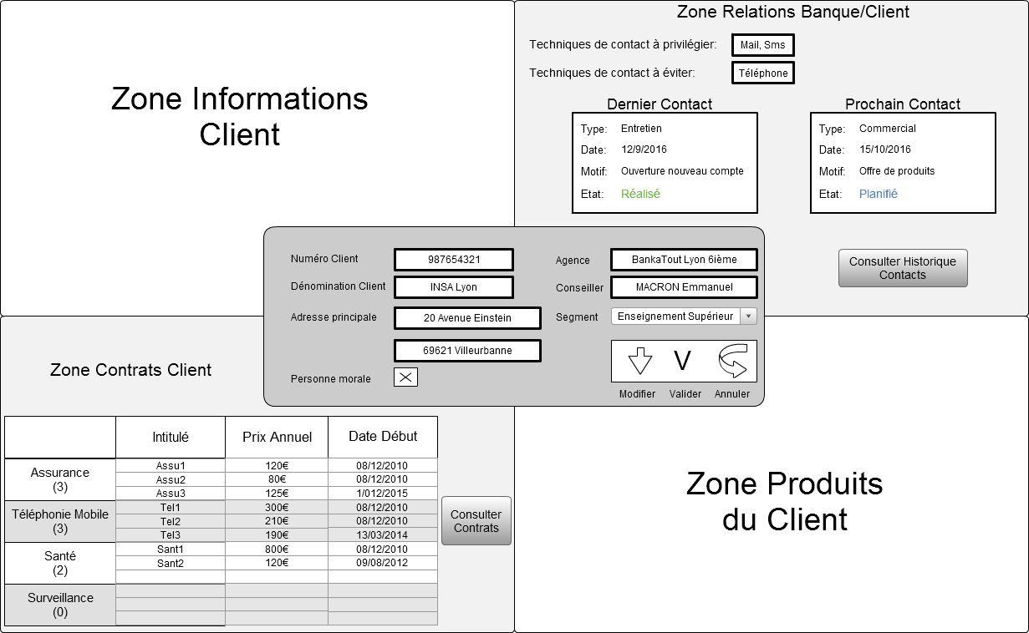

SMA invoqués :

* SM3.1.1 GetInfoContact(idClient)
* SM3.1.2 GetInfoClient(idClient)
* SM4.1.1 GetAllDomaine()
* SM4.1.2 GetListSC(idClient)
* SM4.1.3 GetInfoSC(idSC)

Description :

Vue synthétique du dossier client, déclinée en 5 zones. Seules trois sont traitées ici :

* La Zone En-tête client : informations permettant d’identifier rapidement le client
* La Zone Relations Banque/Client : techniques de contact à éviter et privilégier pour le client, bref récapitulatif du dernier et du prochain contact
* La Zone Contrats Client : récapitulatif des contrats souscrits par le client, par domaine

Actions :

* « Consulter Historique Contacts » : renvoie vers Historique Contacts Client
* « Consulter Contrats » : renvoie vers Détails Contrats

## Historique Contacts Client

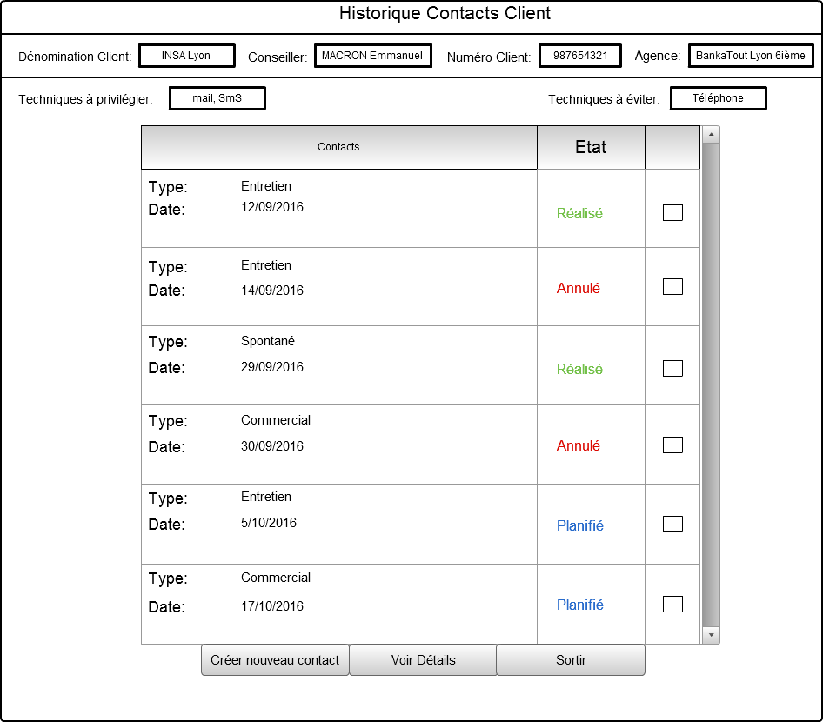

SMA invoqués :

* SM3.2.1 GetInfoContact(idClient)

Description :

Présentation de l’historique des contacts clients, qu’ils soient planifiés, réalisés ou annulés, classés par date (ordre réel : du plus récent au plus ancien).

Actions :

* « Créer nouveau contact » : permet de créer un nouveau contact
* « Voir détails » : renvoie vers Détails Contact
* « Sortir » : retour vers la Vue 360°

## Détails Contact

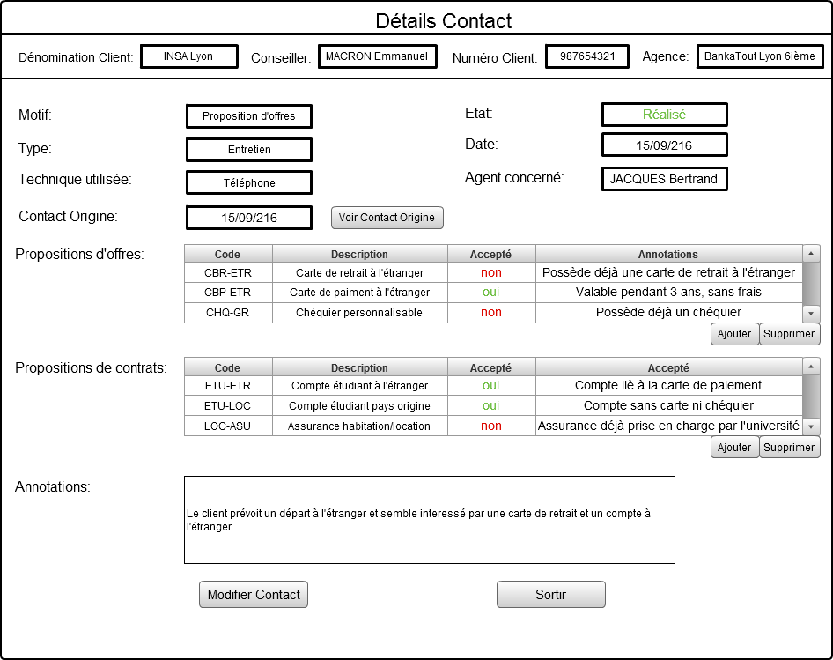

SMA invoqués :

1. Affichage du détail

* SM3.3.1 GetInfoContact(idContact)
* SM3.3.2 GetInfoClient(idClient)
* SM3.3.3 GetInfoAgent(idContact)
* SM3.3.4 GetPreviousContact(idContact)

1. Modification du contact

* SM3.4.1 GetPropsInfos(IdContact)
* SM3.4.2 AjouterOffreContrat()
* SM3.4.3 ValiderModif()
* SM3.4.4 AnnulerModif()

1. Création d’un contact

* SM3.5.1 CreateContact(Motif,Date,Agent,Type,Technique,

idContact,InfosClient)

Description :

Présentation des détails d’un contact : motif, type, date, état, agent concerné, etc...

Les propositions d’offres et de contrat n’apparaissent que pour un contact de type « entretien ».

La même fenêtre permet de créer et de modifier un contact, selon les conditions suivantes :

**Pour la création :**

Champs pré-remplis (ne peuvent être modifiés) :

* En-tête client

Champs devant être obligatoirement remplis :

* Motif
* Date
* Type
* Etat
* Technique utilisée
* Agent concerné

Cas spécial des contacts de type « entretien »

* L’Etat est toujours « planifié » lors de la création
* On peut ajouter des propositions d’offres ou de contrats (impossible pour un contact d’un autre type)
* Obligation d’indiquer le contact origine (« voir contact origine » devient « sélectionner contact origine », parmi l’historique)

**Pour la modification :**

Champs ne pouvant pas être modifiés :

* En-tête client

Champs ne pouvant être modifiés que si le contact est de type « entretien »

* Propositions d’offres
* Propositions de contrats

Actions :

* « Modifier contact » : permet de modifier le contact
* « Sortir » : retour vers **Historique Contacts Client**
* « Voir contact origine » : renvoie vers le détail du contact origine
* « Ajouter » : renvoie vers le **Catalogue des Propositions** afin d’ajouter une nouvelle proposition
* « Supprimer » : permet de supprimer une des propositions

## Catalogue des Propositions

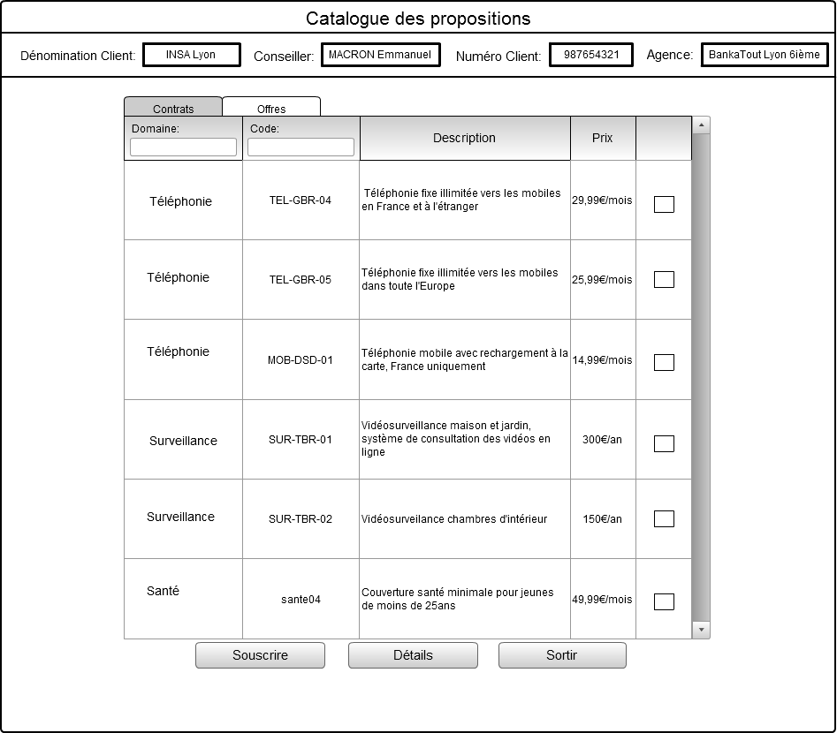

SMA invoqués :

* SM3.7.1 GetInfosPropOffre()
* SM3.7.2 GetInfosPropContrat()
* SM3.7.3 SouscrireProp(idProposition)
* SM3.7.4 AfficherDetails()

Description :

Présentation des contrats et offres existants, auxquels on peut décider de souscrire.

Actions :

* « Souscrire » : Ajoute- le ou les contrats/offres sélectionnés
* « Détails » : renvoie vers le descriptif détaillé de la proposition
* « Sortir » : retour vers la vue précédente

# Détails Contrat

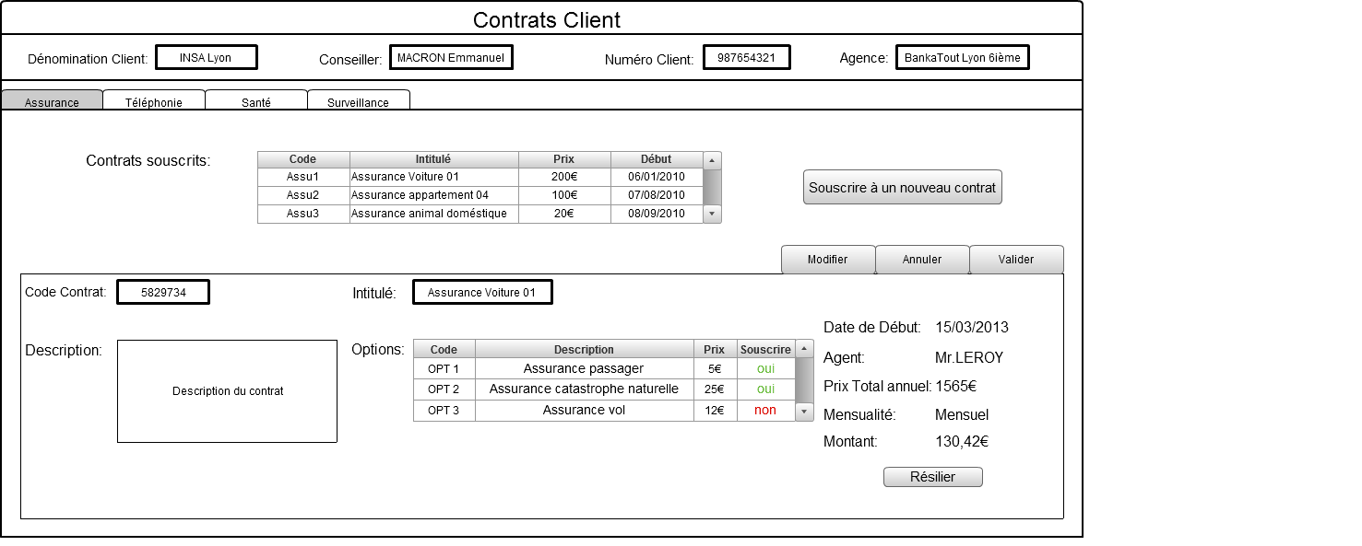

SMA invoqués :

1. Affichage du détail

* SM4.3.1 GetAllDomaine()
* SM4.3.2 GetListeSCs(idClient)
* SM4.3.3 GetInfoSC(idClient,idSC)
* SM4.3.5 GetInfoContrat(idClient)
* SM4.3.6 GetInfoOptions(idContrat)

1. Modification du contrat

* SM4.3.7 ModifContrat(idSC)

1. Souscrire à un contact

* SM4.4.1 CréerContrat()

Description :

Présentation des détails des contrats du client.

La même fenêtre permet de modifier un contrat :

**Pour la modification :**

Champs ne pouvant pas être modifiés :

* En-tête client
* Prix total annuel (calculé automatiquement)
* Montant (calculé automatiquement)
* Code contrat
* Intitulé

Actions :

* « Modifier » : permet de modifier les contrats
* « Annuler » : permet d’annuler la modification en cours
* « Valider » : permet de valider la modification en cours
* « Souscrire à un nouveau contrat » : renvoie vers le **Catalogue des Propositions** afin d’ajouter un nouveau contrat
* « Résilier » : permet de résilier un contrat
* « Sortir » : retour vers la **Vue 360°**

# Diagramme d’organisation et de répartition du système d’information



Ci-dessus est représenté le diagramme qui servira de modèle pour l’architecture du réseau et des flux pour l’application. On y présente les différents serveurs (Serveur d’application, de données et de présentation) correspondant à chaque agence. En effet on proposera que le Siège aura uniquement un serveur de données avec une réplication des données client, des contrats et différents produits qui pourront être proposés au client. Les agences principales elles, auront un serveur de présentation et d’application. Elles auront de plus un serveur de donnée qui seront propres au régions et spécification de l’agence principale. Les agences secondaires n’auront pas de serveurs et utiliseront les serveurs des agences principales.

# Bilan du chef de projet

Tout au long de ce projet, nous n’avons pas eu de problème majeur, ou de conflit dans le groupe. Je remercie tout particulièrement chacun des membres de mon hexanôme pour leur sérieux, ainsi que leur disponibilité pour le travail hors horaire.

En ce qui concerne les « incidents » nécessaires dans toutes étapes d’apprentissage, lors du découpage en bloc applicatifs du modèle conceptuel de données du domaine, nous n'avons pas trouvé immédiatement la solution parfaite due à un manque de connaissance du sujet. Après une étude plus approfondie du sujet, les diagrammes d'activités ont été fait facilement.

Malheureusement, la facilité de création de ces diagrammes d’activités nous a monté à la tête, ce qui nous fit mettre beaucoup trop de détail dans ces diagrammes, ce qui nous obligea à les retravailler avec un meilleur niveau de granularité. L'identification des différents SMA et la création des diagrammes de séquence s'est fait rapidement.

Autre leçon importante que nous avons appris grâce à ce projet, cette fois ci à la dure. Après avoir fait succinctement les DSS, nous nous sommes rapidement attaqué aux DSDs, vu que c’est ce qui intéresse le client. Ce fut notre plus grosse erreur. En effet, nous étions perdus dans l’échafaudage de DSD sans savoir par quoi commencer, et nous nous sommes retrouvés avec des DSD brouillons et incomplets. Leçon du jour : ne pas négliger les DSS, ce sont les fondations des DSD.

Après avoir fini cette première itération, il nous tarde à nous tous de voir ce que nous réserve les prochaines itérations, en terme de difficulté à surmonter, de connaissance à gagner.